COLEGIUL TEHNIC IOAN C. ȘTEFĂNESCU

DOMENIUL PREGĂTIRII DE BAZĂ: ESTETICA ŞI IGIENA CORPULUI OMENESC
CALIFICAREA: COAFOR STILIST

SUPORT PREGĂTIRE PRACTICĂ

CLASA A XII A

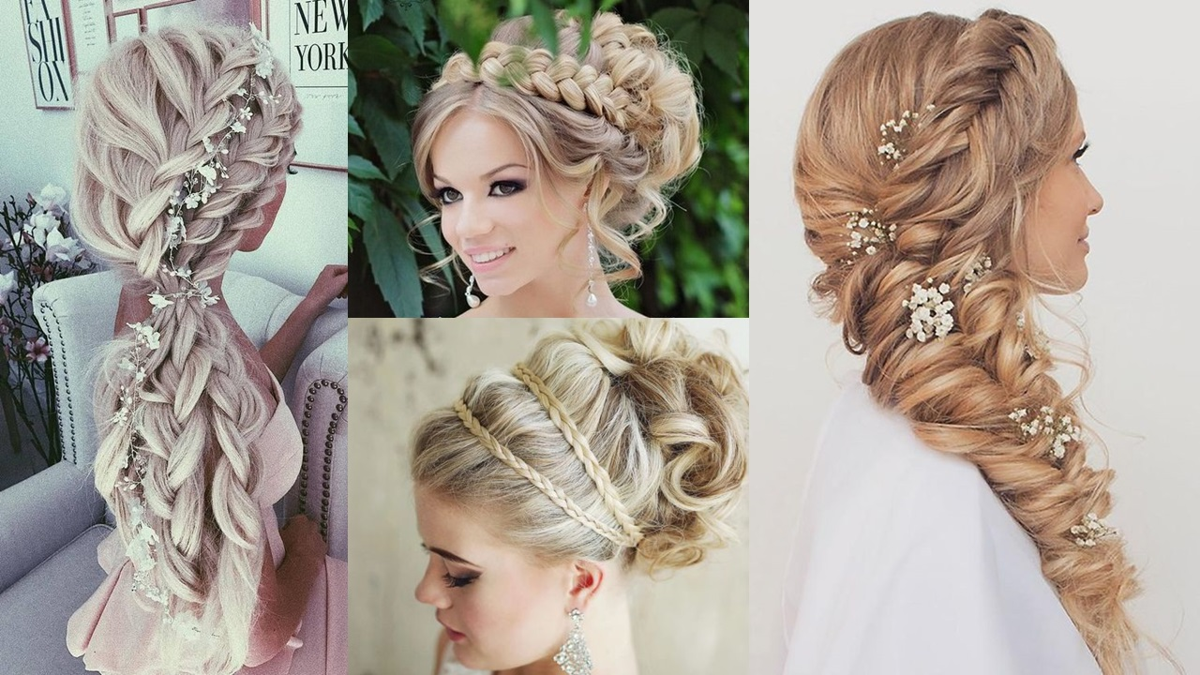

AN ȘCOLAR
2020-2021

MODULUL III -ORGANIZAREA SALONULUI DE ESTETICĂ

FIȘĂ DE LUCRU
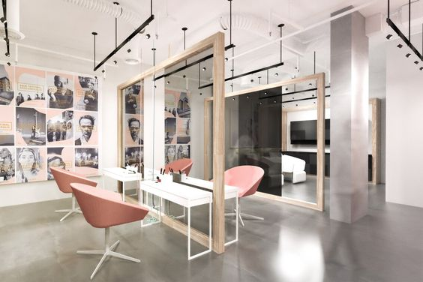
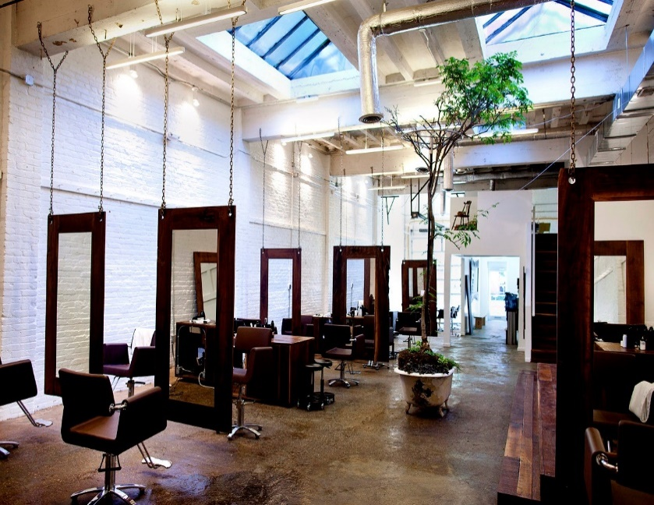
1.Priviți cu atentie imaginile următoare și descrieti cum influențeaza tipurile de decorațiuni , culorile și lumina atmosfera într-un salon.
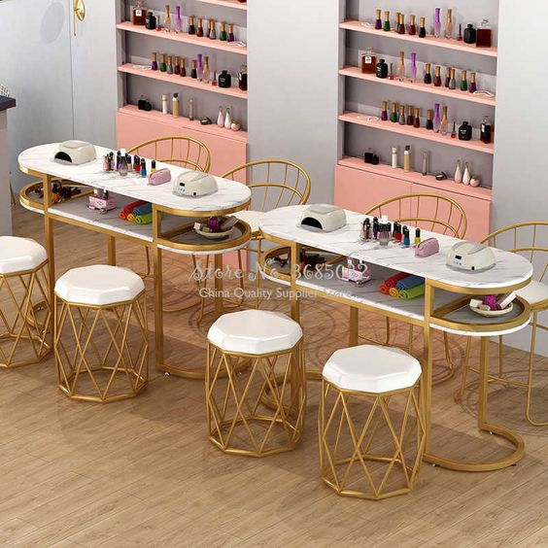
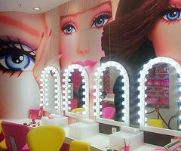
Imaginea 1 Imaginea 2
Imaginea 3 Imaginea 4

MODULUL IV – STILIZAREA COAFURILOR

FIȘĂ DE LUCRU
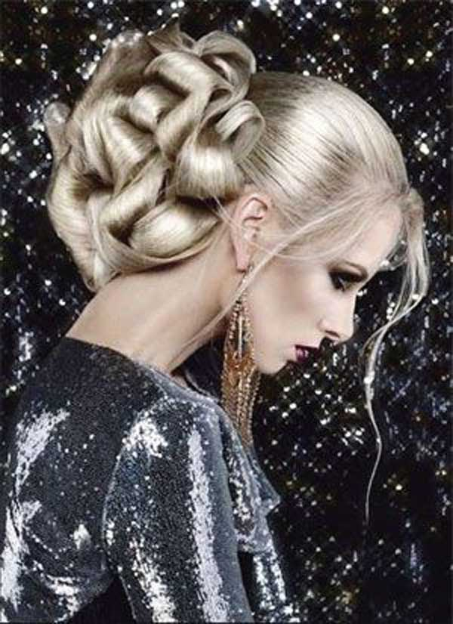
Competențe specifice: Stilizarea coafurilor
Conținuturi: Realizarea unei coafuri de seară
Caracteristici: ușor de realizat , poate fi o coafură de podium .
Ustensile necesare: elastice pentru păr, perie pentru finisat, pieptene , clame .
Materiale: mantilă pentru coafarea părului, prosoape .
Produse: șampon specific tipului de păr , ser pentru păr, spumă sau gel ,fixative flexibil, fixativ pentru luciu .
Aparate: foen, placă.
Etape de lucru: 1. Pregătirea locului de muncă.
2. Pregătirea clientei.
3. Pregătirea părului(spălat, foenat)
4. Mod de lucru:
- După ce părul a fost spălat în prealabil , tratat și pregătit parul va fi împărtit in 3 zone de lucru exact ca în imaginea 1 iar partea din spate va fi prinsă cu un elastic si se incepe taparea cu ajutorul unui pieptene de tapat , după se finisează
- Următoarea etapă ,părul este creponat și este aplicata o spumă fixatoare. (imaginea 2).
- Părul este împarțit în 4 părti(imaginea 3)
- Se aplica buretele și se prinde cu ajutor unor agrafe(imaginea 4)
- Părul din zonele laterale se fixeaza si se prinde cu agrafe(imaginea 5)
- Se împarte părul în 3 parți(imaginea 6)
- Se repetă etapa 2(imaginea 7)
- Părul se rulează și se formaza onduleuri care sunt prinse cu agrafe (imaginea 8,9 si 10)
- La final se aplică fixativ pentru luciu(imaginea 11)

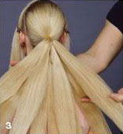
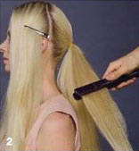
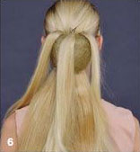
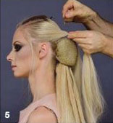
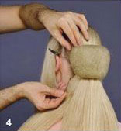
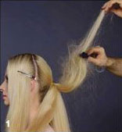
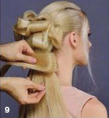
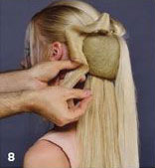
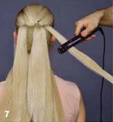
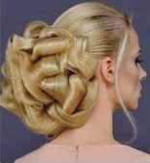
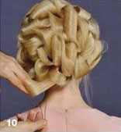

MODULUL IV – STILIZAREA COAFURILOR

FIȘĂ DE LUCRU
Coc creponat cu volum foarte mare
Competențe specifice: Stilizarea coafurilor
Conținuturi: Realizarea unei coafuri de seară cu adaosuri după model.
Caracteristici: ușor de realizat , poate fi o coafură de podium .
Ustensile necesare: elastice pentru păr, perie pentru finisat, pieptene , clame .
Materiale: mantilă pentru coafarea părului, prosoape .
Produse: șampon specific tipului de păr , ser pentru păr, spumă sau gel , fixativ
flexibil, fixativ pentru luciu .
Aparate: foen, placă.
Etape de lucru: 1. Pregătirea locului de muncă.
2. Pregătirea clientei.
3. Pregătirea părului(spălat, foenat)
4. Mod de lucru:
După ce părul a fost spălat în prealabil , tratat și pregătit va fi creponat pe șuvițe subțiri ,de la ceafă spre frunte .
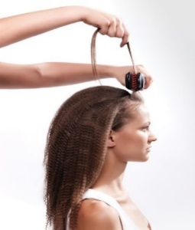
Următoarea etapă ,după ce părul a fost creponat ,va fi împărțirea părului care se va face în cinci zone de lucru. Zonele temporale vor fi separate printr-un triunghi , zona de top este separată puțin mai jos de punctul zero.Iar de acolo continuăm cu o zonă mai mică , circulară în zona parietală , apoi coborâm spre zona occipitală . Aici vom avea zona a doua de lucru.
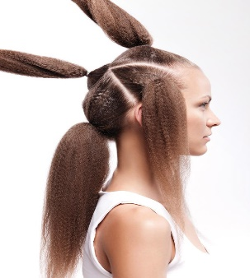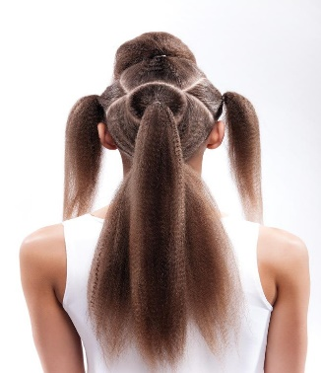
Zona circulară va fi prima pe care o lucrăm . Șuvița aleasă va fi tapată , rulată de la vârf spre rădăcină , și folosită pe post de adaos pentru volumul coafurii.
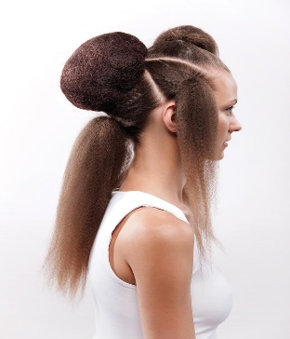
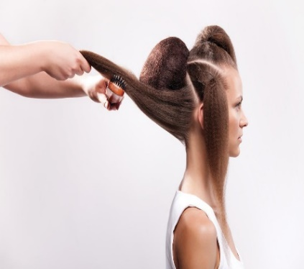
Zona occipitală va fi și ea tapată și așezată peste adaosul făcut de noi . Șuvița va fi pieptănată cu o perie de finisat .

Folosim uleiul de păr pentru a netezi părul . Putem să-l folosim atât după fixrea zonei , cât și în timpul lucrului în acea zonă . Dă luciu și ajută la o modelare mai ușoară.
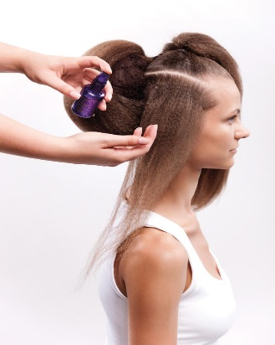
Zona temporală va fi pieptănată foarte bine și direcționată spre spate , acoperind din lateral adaosul . Vom proceda la fel în ambele zone temporale.
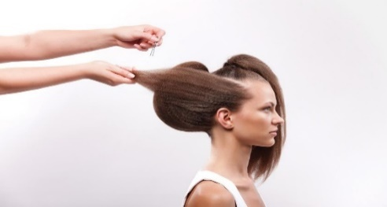
Zona de top este tapată și va fi direcționată spre spate acoperind din față spre spate adaosul
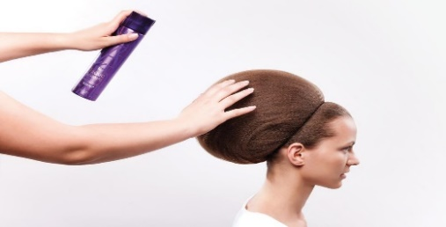
Pentru finalizarea coafurii folosim un fixativ , iar pentru personalizare folosim orice fel de benti

MODULUL IV – STILIZAREA COAFURILOR

FIȘĂ DE LUCRU
FLORILE
COMPETENȚE SPECIFICE : -redă prin coafură diferite teme
CONȚINUTURI : -Elemente de creare a diversității coafurilor ;
- Stilizarea în coafură și machiaj ;
- Demonstrarea coafurilor de podium .
CERINȚE : - Redați cât mai bine coafurile din imaginea de mai jos ,folosind cele învățate , idei de pe net .
Formați echipe de doi lucrători și o clientă . Discutați între voi , alcătuiți schițe care să vă ajute la realizarea coafurii ,descrieți pașii pe care o să-i urmați. Finalul lucrării trebuie să aibă elemente asemănătoare sau identice cu imaginile postate . Finisarea perfectă a șuvițelor este una dintre cerințele pincipale . Așezarea șuvițelor pentru obținerea florii vă aparține .
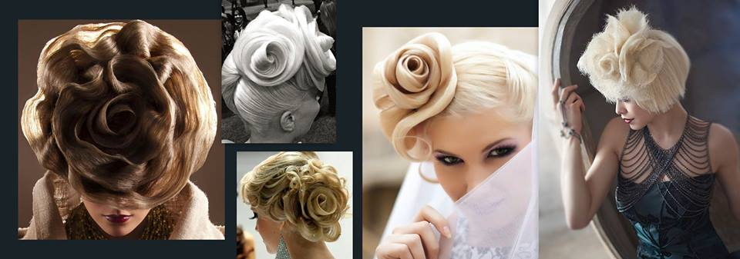

MODULUL V- MACHIAJ
FIȘĂ DE LUCRU
REALIZAREA MACHIAJULUI DE ZI
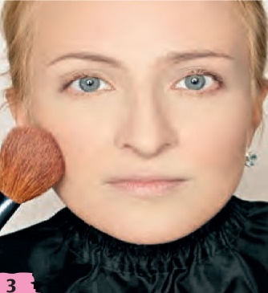
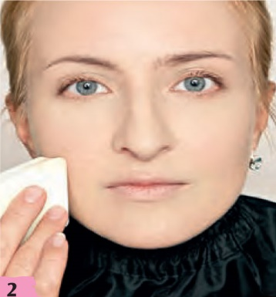
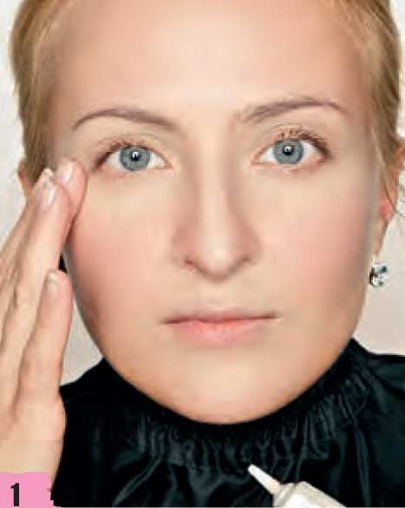
Pasul 1 – Demachierea feței Pasul 2 Aplicarea bazei de machiaj Pasul 3- fixarea machiajului cu
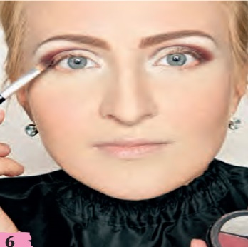
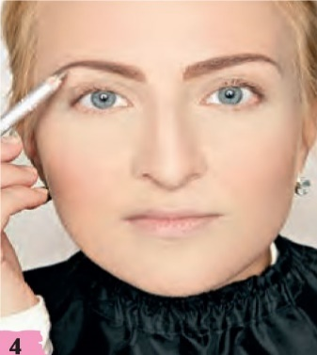
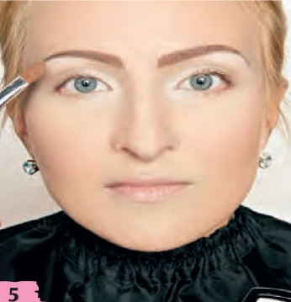
și a fondului de ten și a corectorului pudră
Pasul 4 – Corectarea sprancenei Pasul 5-Aplicarea bazei de ochi Pasul 6 Aplicarea fardului
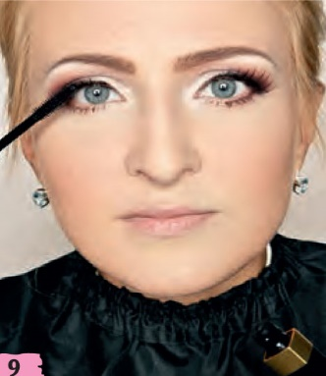
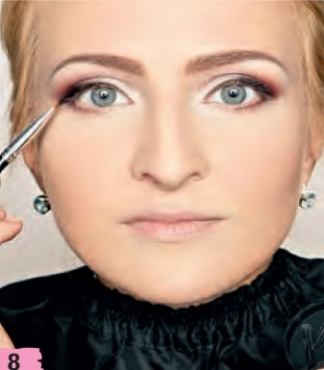
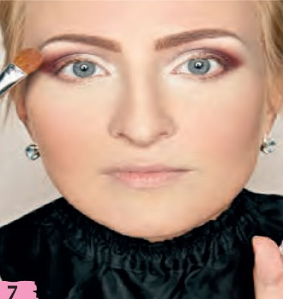
pe marginea pleoapei
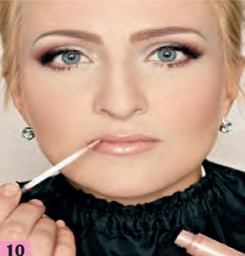
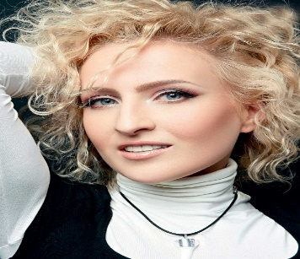
Pasul 7 -Aplicarea fardului Pasul 8-Aplicarea liniei de tuș Pasul 9-Aplicarea rimelului
Pasul 10-Aplicarea luciului de buze sau ruj Pasul 10 -Fixarea machiajulu

MODULUL V- MACHIAJ

FIȘĂ DE LUCRU
REALIZAREA MACHIAJULUI DE SEARĂ
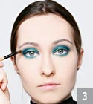
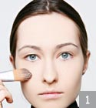
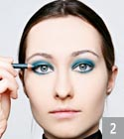
Pasul 1.După curățarea fetei se Pasul 2 – Se aplica fardul albastru Pasul 3-Se aplică un fard mai
aplică baza de machiaj, fondul de ten, pe toată pleoapa si creionul sub parte închis insistând pe marginile
corectorul si pudra pentru fixare pleoapei
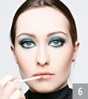
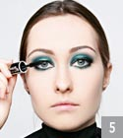
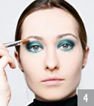
Pasul 4 Se aplica un creion negru Pasul 5 - Se aplica rimelu Pasul 6 Aplica luciul de buze
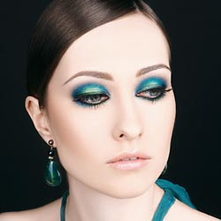
pe colțul exterior al ochiului

Pasul 7 -Aplicăm fardul de obraz
și fixăm machiajul

MODULUL V- MACHIAJ

FIȘĂ DE LUCRU
SCHIȚE DE EXERSARE
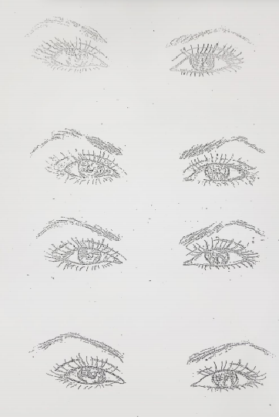
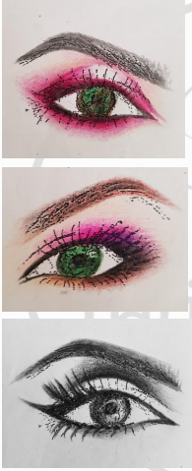

MODULUL V- MACHIAJ
FIȘĂ DE LUCRU
SCHIȚE DE EXERSARE

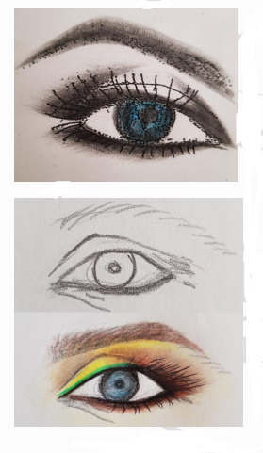
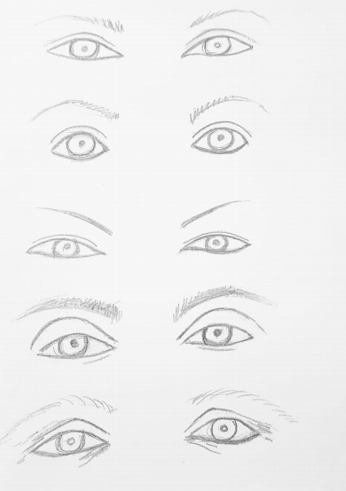

MODULUL VIII- ARMONIZAREA FORMĂ CULOARE

ALEGEREA COAFURII ÎN FUNCŢIE DE FORMA FEŢEI
- Fișă de documentare-

Forma feţei După cum bine ştiţi, există mai multe tipuri de fețe. Observând forma feţei, putem găsi totuşi anumite similitudini. În lumea frizerilor şi a coaforilor există o clasificare general acceptată care împarte fizionomiile în opt grupe:
- Ovală;
- Rotundă;
- Pătrată;
- Dreptunghiulară;
- Alungită;
- Inimă;
- Triunghi cu baza în jos;
- Diamant.
Întâlnim, de asemenea, şi combinaţii ale celor opt forme. Sarcina coaforului şi a frizerului este alegerea unei asemenea coafuri care să corecteze forma gâtului şi a feţei, să mascheze anumite imperfecţiuni şi să-i evidenţieze atuurile.

Alegerea coafurii potrivite fiecărei fizionomii
Prima etapă în proiectarea unei coafuri este identificarea formei feţei clientului. Etapa următoare o reprezintă evaluarea constituţiei fizice şi a altor caracteristici ale clientului, extrem de importante în alegerea coafurii potrivite. Înainte să învăţaţi să identificaţi forma feţei clienţilor, stabiliţi care este forma feţei dumneavoastră. Vă propun să efectuaţi în acest scop un scurt exerciţiu.
Exerciţiu - Staţi în faţa oglinzii şi desenaţi pe ea (de ex. cu rujul de buze) conturul feţei dumneavoastră. Dacă părul vă incomodează la stabilirea formei feţei, pieptănaţi-l pe spate şi încercaţi din nou să faceţi exerciţiul. Faceţi un pas înapoi şi verificaţi cu care dintre descrierile următoare se potriveşte faţa dumneavoastră. Repetaţi exerciţiul, identificând forma feţei prietenilor dumneavoastră. Când căpătaţi deja îndemânare, veţi putea evalua formele feţei fără necesitatea de a mai desena conturul lor pe oglindă.
Fața ovală
- Perfectă, bine echilibrată şi pe lungime, şi pe lățime, apropiindu-se de forma unui ou.
- Fruntea puțin mai mare decât zona bărbiei.
- Lungimea feței este puțin mai mare decât lățimea ei.
- Se poate realiza orice tip de coafură şi tunsoare.
- Prin coafura realizată (pe orice tip de fizionomie) trebuie să tindem spre această formă.

Fața rotundă
- Proporțiile feței sunt egale în privința lungimi şi lățimii.
- Linia mandibulară este foarte rotundă.
- În acest caz, propunem o lungime minimă până la mandibulă sau mai mare decât aceasta, pentru a reduce lățimea feței.
- Volumul se va crea doar pe partea superioară a capului pentru a da impresie de alungire.
Fața pătrată
- Ca şi la forma rotundă, proporțiile sunt egale între ele, dar osatura feței este mai unghiulară (colțuroasă), realizând o linie mandibulară pătrățoasă.
- Se poate recomanda un breton care să ascundă lățimea frunții, însă acesta trebuie să fie subțire astfel încât să se întrevadă pielea, pentru a nu micşora alungirea feței.
Fața dreptunghiulară
- Linia mandibulară are margini colțuroase, iar lungimea feței este mult mai mare decât lățimea ei.
- Recomandăm tipuri de bretoane care să micşoreze lungimea feței.
- Se recomandă evitarea volumelor în zona superioară a capului
Fața alungită
- Similară cu forma dreptunghiulară, doar că mandibula este ascuțită, şi nu unghiulară.
- Dacă lăsăm părul drept şi acesta atinge nivelul umerilor, se poate crea iluzia unei alungiri a feței.
- Nu sunt recomandate volumele pe partea superioară a capului.
- Bretoanele ajută la reducerea lungimii.
Fața în formă de inimă
- Fruntea este foarte lată şi mandibula se termină într-un unghi foarte ascuțit.
- Lungimea feței este un pic mai mare decât lățimea ei.
- Trebuie avute în vedere diminuarea lățimii frunții şi umplerea zonei maxilar-mandibulare cu volum.

Fața în formă de triunghi cu baza în jos
- Opusul fizionomiei tip inimă.
- Fruntea este mai mică, iar mandibula este partea cea mai lată şi mai mare.
- Trebuie să reducem lățimea bărbiei.
- Lungimea părului trebuie să fie până la mandibulă.
- Se recomandă bretoane subțiri prin care să se vadă fruntea, astfel încât să nu se micşoreze mai mult şi să-şi păstreze lungimea.
Fața în formă de diamant
- Fruntea şi bărbia sunt ascuțite.
- Zona pomeților este cea mai lată.
- Trebuie să creăm o lățire a frunții şi o umplere a mandibulei cu volum.

MODULUL VIII- ARMONIZAREA FORMĂ CULOARE

FIȘĂ DE LUCRU
1.Pentru tipurile de fata figurate mai jos propuneti alte coafuri:

Faţă rotundă Faţă pătrată

Faţă în formă de perlă Faţă alungită

Faţă în formă de diamant Faţă în formă de inimă

MODULUL VIII- ARMONIZAREA FORMĂ CULOARE

FIŞĂ DE DOCUMENTARE

- Adaptarea coafurii la profilul clientei
Coafura îşi extinde efectul asupra întregului look, corectând uneori anumite defecte estetice, astfel încât îmbunătăţeşte aspectul general al fizionomiei. Experţii recomandă ca, înainte de a coafa părul, să se studieze, printre altele, şi profilul clientului:
- pentru nasul lung se recomandă meşele oblice pe frunte, tunsoare cu mult volum la ceafă;
- nasul mic este avantajat de o tunsoare cu şuviţe scurte şi o coafură care să descopere faţa;
- bărbia retractantă se corectează prin meşe ascendente descoperind tâmplele;
- la faţa plată este obligatorie deschiderea acesteia, fie fixând părul şi dându-i direcţie dinspre urechi spre faţă, fie purtându-l pur şi simplu după urechi. De asemenea, liniile coafurii voastre ar trebui să fie asimetrice!
- fruntea bombată se corectează cu un breton sau cu meşe oblice, iar fruntea mică este avantajată de o coafură înaltă, începând de la frunte.
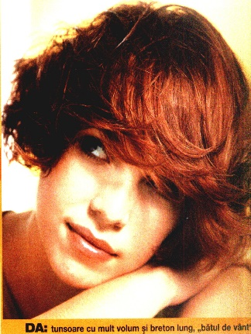
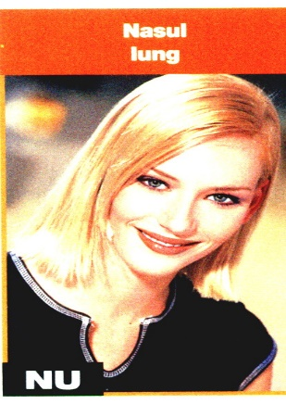

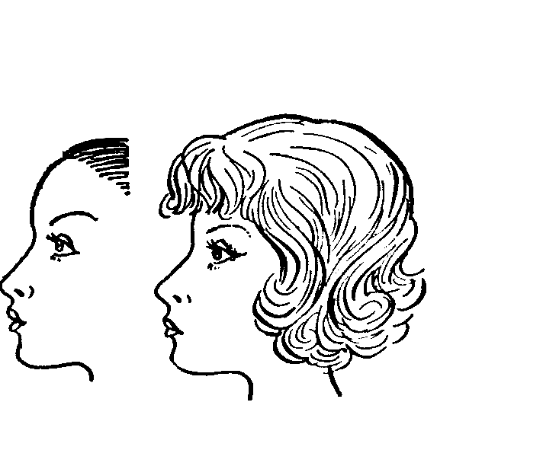
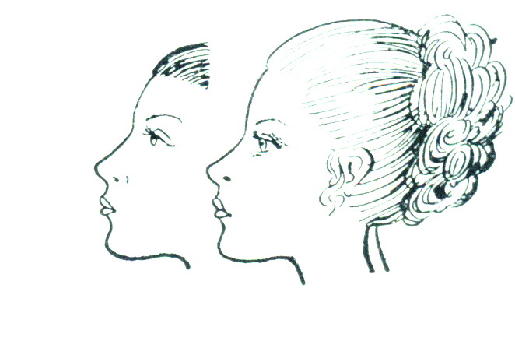

Frunte bombată Frunte mică

MODULUL VIII- ARMONIZAREA FORMĂ CULOARE
FIȘĂ DE LUCRU

Obiectivul activităţii: Activitatea vă va ajuta să învăţaţi cum să adaptaţi coafura la profilul clientei pentru a masca eventualele imperfecţiuni.
Cerinţe:
I. Priviţi cu atenţie profilurile din coloana A şi scrieţi în spaţiul liber cifra variantei din coloana B, pe care o consideraţi potrivită pentru a masca disproporţiile craniului.

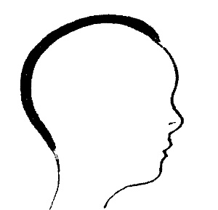
COLOANA A COLOANA B

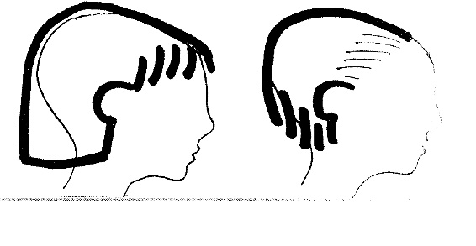
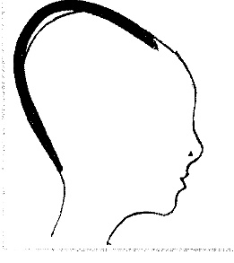
A) Craniu mic ____ 1. 2.
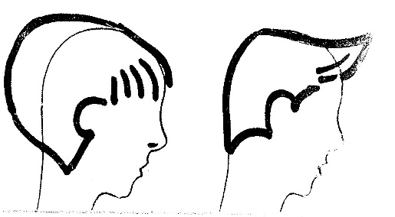
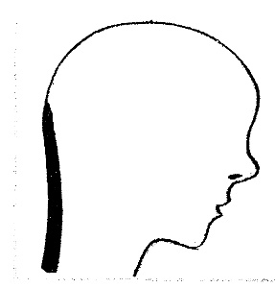
B) Craniu alungit ____ 1. 2.

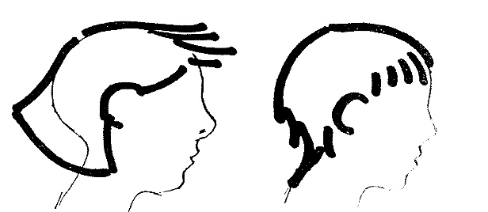
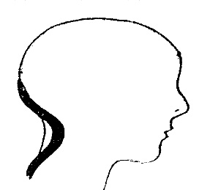
C) Ceafa plată ____ 1.

D) Ceafa scobită ____ 1. 2.

II. Pentru clienta propusă de profesorul vostru, care are fruntea bombată, nasul mare şi faţa pătrată, prezentaţi:
- tipurile de coafuri potrivite;
- tipurile de coafuri care trebuie evitate.

III. Profesorul vă va prezenta o clientă care doreşte să-i adaptaţi coafura la caracteristicile ei.
Realizaţi această lucrare, după următorul plan:
- completaţi fişa clientei;
- alegeţi, cu ajutorul calculatorului, trei variante de coafuri şi culori, potrivite clientei.

Fişa clientei

Numele şi prenumele clientei: _______________________________________________

Caracteristicile clientei:

- vârsta: _____________________________________________________

- înălţimea: ____________________________________________________

- silueta: _______________________________________________________

- tipul de păr: _________________________________________________

- starea părului: ________________________________________________

- culoarea părului: _________________________________________________

- lungimea părului: _____________________________________________

- lungimea gâtului: _________________________________________________

- forma feţei: _____________________________________________________

- culoarea tenului şi a ochilor: _______________________________________

- imperfecţiuni ale feţei: ____________________________________________

- deformaţii craniene: _____________________________________________

-temperament:_____________________________________________________

- stil: ___________________________________________________________

Data: _______________________________________________________________

MODULUL VIII- ARMONIZAREA FORMĂ CULOARE

FIŞĂ DE DOCUMENTARE
ADAPTAREA COAFURII LA TIPUL CORPULUI
- Tipul corpului: slab si cu forme nu foarte accentuate
Da: Scopul este sa se adauge bucle si textura. Coafurile de lungime medie, ondulate, arată bine si adaugă feminitate acestui tip de corp.
Nu: ..nu se “umflă” părul prea mult, pentru ca va parea ca un corp disproportionat. De asemenea, se evită părul prea lung si prea drept care accentuează corpul subţire. Parul prea scurt sau gel prea mult pot aduce a look de băiat.
- Tipul corpului: Cu forme bine definite
Da: Alegerea corectă este o tunsoare in scari de lungime medie. Un look de ingeraş va camufla kilogramele in plus. Incearca sa iti legi parul in doua codite pentru a-ti stapani buclele.
Nu: ..nu iti taia parul prea scurt si nu il indrepta. Sau nu il lasa prea lung! Nici o coafura pana la umar, cu bucle mici si cu mult volum nu ti se potriveste.
- Tipul corpului: Mignon (micut, delicat)
Da: Tine parul drept, matasos, ingrijit de un profesionist, pentru un look perfect. Incearca si o coafura in scari cu bucle de ingeras (marimea lor este mai mica!).
Nu: ..nu incerca extremele. Un par prea scurt iti va face capul sa para rea mic, iar unul prea lung iti va face o fata prea mare. De asemenea, evita cozile de cal sau impletiturile prea lungi.
- Tipul corpului: inalt si atletic
Da: Incearca mai multe stiluri pentru a observa care ti se potriveste. Forma corpului tau se potriveste cu majoritatea coafurilor.
Nu: ..uita de coada de cal – foloseste-o doar cand faci sport! Flateaza prin stiluri feminine – lungime si onduleuri cu look natural
✄ Exerciţiu

Obiectivul activităţii: Activitatea vă ajută să învăţaţi corelarea volumelor în raport de caracteristicile clientei .
Lucrarea 1
Lucraţi în echipe de câte 2: un coafor stilist şi un client.
Numele: elev 1 ______________________________________
elev 2 ______________________________________
Data _________
În salonul de coafură intră o clientă înaltă şi slabă, având forma feţei triunghiulară.
Studiu de caz:
Realizează amplasarea volumelor în funcţie de caracteristicile clientei, după următorul plan:
- propuneţi o coafură care să avantajeze clienta;
- argumentaţi propunerea făcută.

